ОТЧЁТ

по проведения «Месячника по охране труда 2023

и Всемирного дня охраны труда
в организациях Лазовского муниципального округа Приморского края

"Безопасная и здоровая рабочая среда —
основополагающий
принцип и право в сфере труда"

Рабочая среда (производственная среда)— это физические, химические, биологические, организационные, социальные и культурные факторы,совокупность которых составляет среду на рабочем месте.

В 2023 году тема Всемирного дня:

На работе мы проводим множество часов своей жизни и охрана труда – вопрос, который касается каждого. Ценность результатов любой трудовой деятельности не может быть выше ценности здоровья и жизни работника. Потому необходимо соблюдать и обеспечивать основополагающее право на безопасные и здоровые условия труда, содействие предотвращению несчастных случаев и заболеваемости на производстве.
В целях поддержания мировой акции в канун Всемирного дня охраны труда ежегодно в организациях Лазовского муниципального округа проводится месячник по охране труда.
Постановлением администрации от 17.03.2023 № 220 «О проведении «Месячника по охране труда -2023» в Лазовском муниципальном округе в преддверии Всемирного дня охраны труда (28 апреля)» утвержден План и Рекомендации по проведению Месячника.
С 27 марта по 30 апреля 2023 года в организациях округа проведены мероприятия, способствующие повышению уровня организации работ по охране труда, информированности работников о производственных рисках и способах защиты от них, обучению работников по оказанию первой помощи пострадавшим на производстве, снижению уровня вредных и опасных производственных факторов, формированию культуры безопасного труда в коллективах и воспитанию в подрастающем поколении трудолюбия и любви к своей «малой» Родине.
В мероприятиях по уборке территорий организаций, прилегающих территорий, общественных мест сел и поселка участвовали практически все работники организаций, в том числе учащиеся образовательных учреждений округа под девизом: «Проснулся утром - убери свою планету, иначе она вся зарастет баобабами» (Антуан де Сент Экзюпери).
Проводилась акция: «Посади дерево – вырасти добро» !

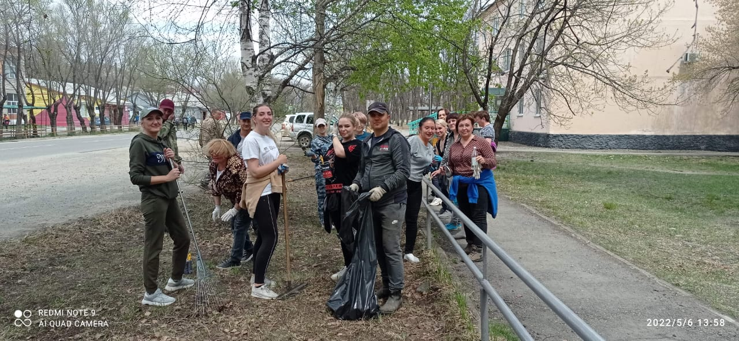
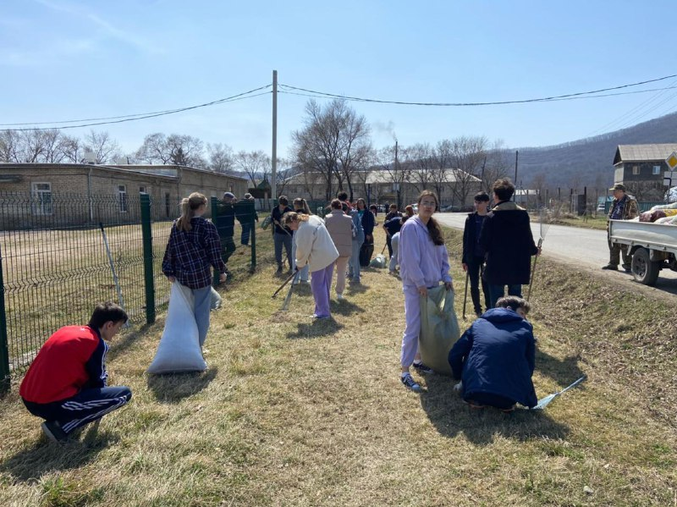

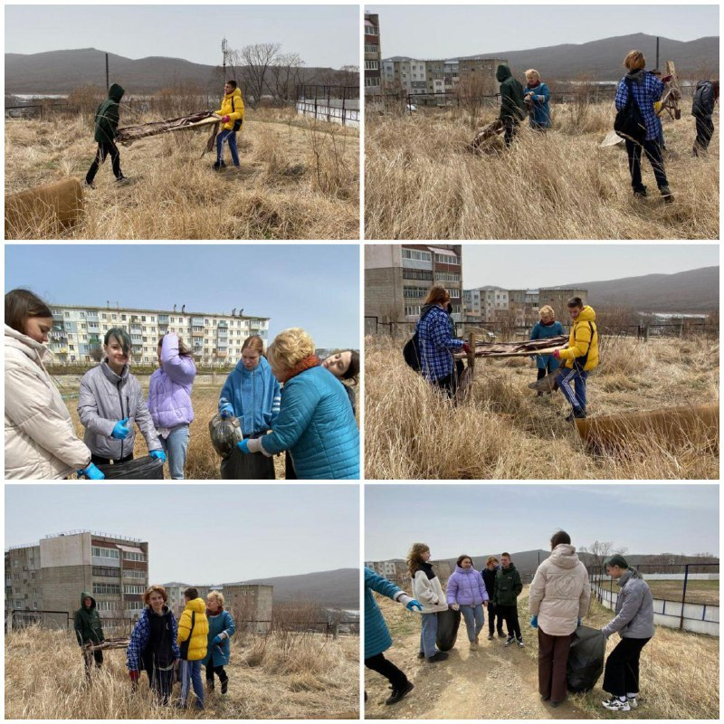
добро»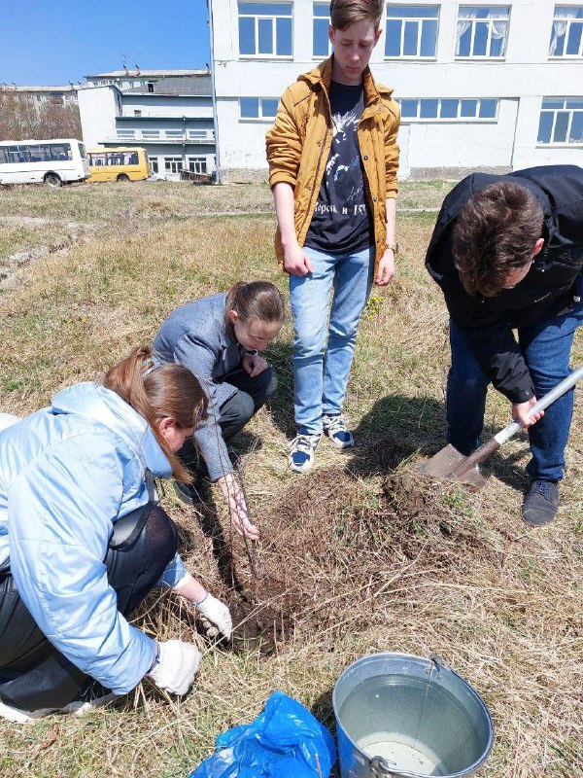
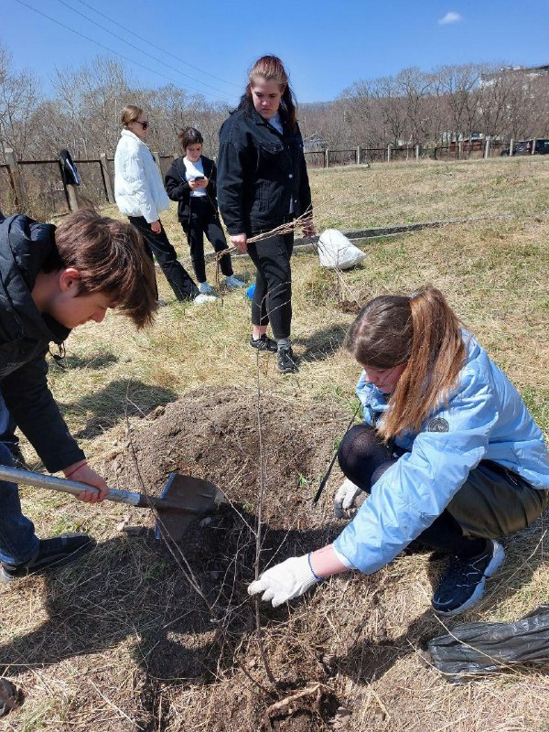
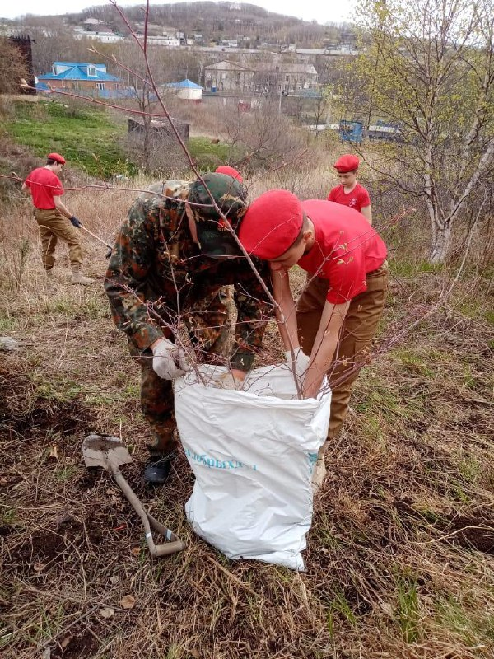 Во время проведения месячника 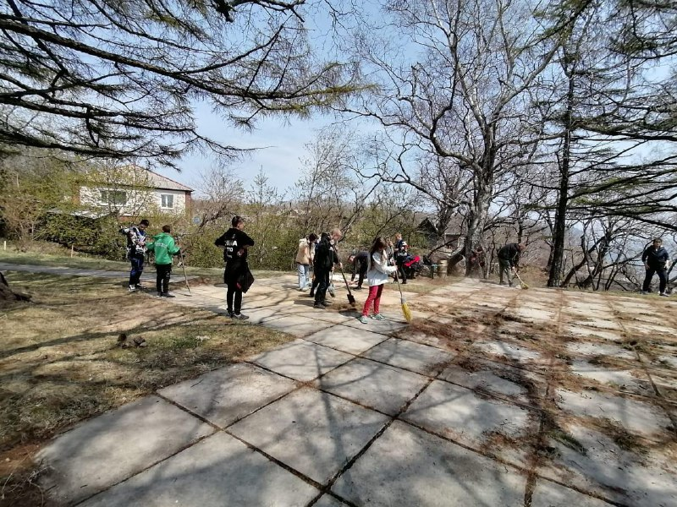
Проведены обучающие семинары для работодателей всех форм собственности: «Обучение по оказанию первой помощи пострадавшим на производстве» Находкинским центром охраны труда (ЧОУ ДПО НЦОТ).Инструктажи по охране труда: 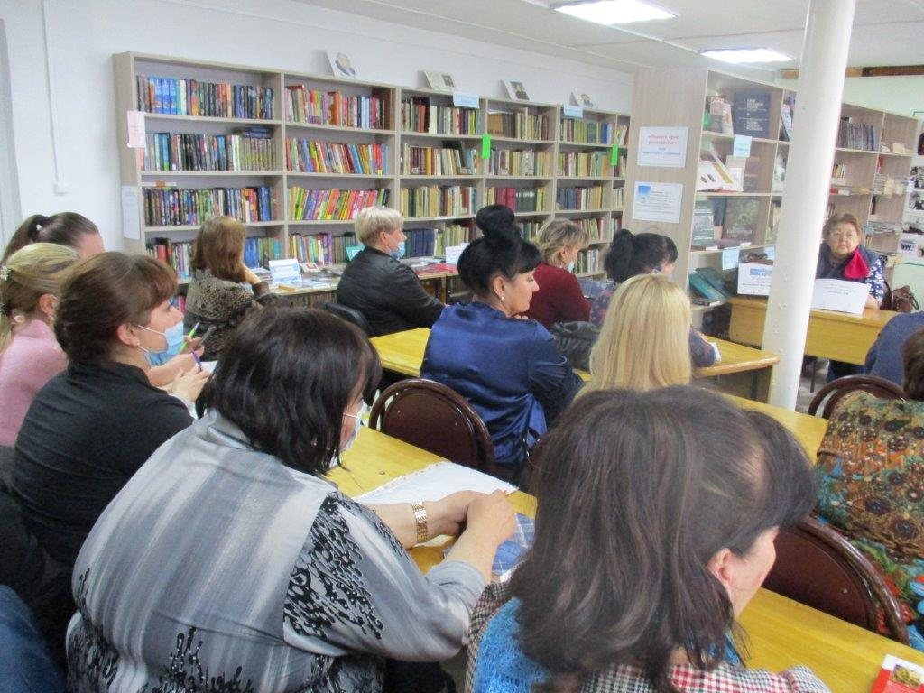
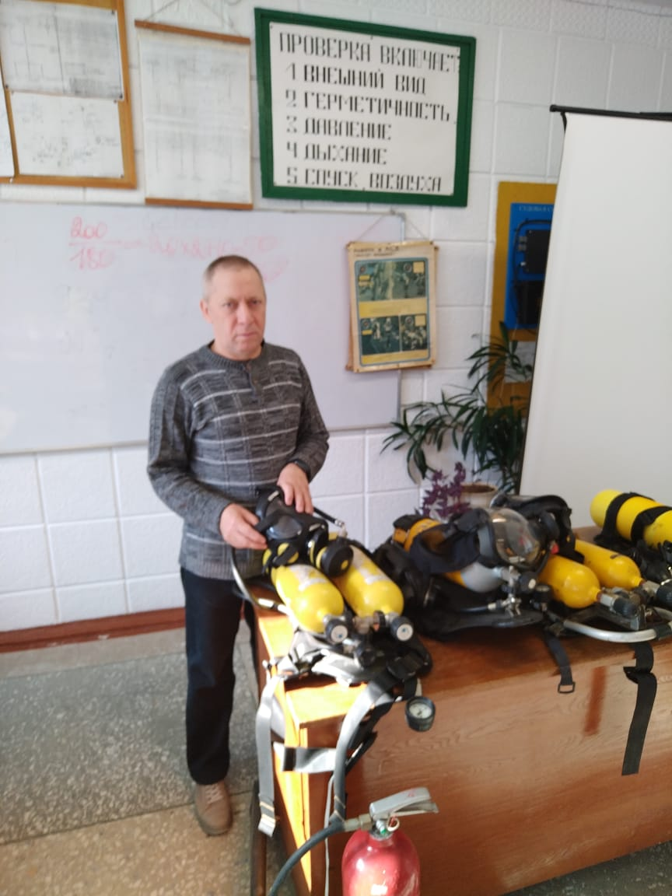
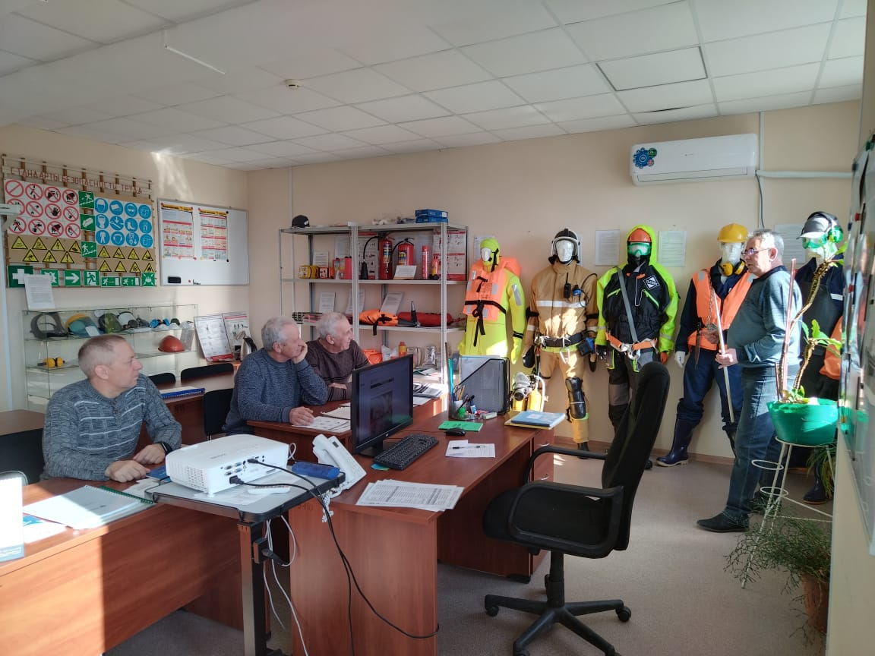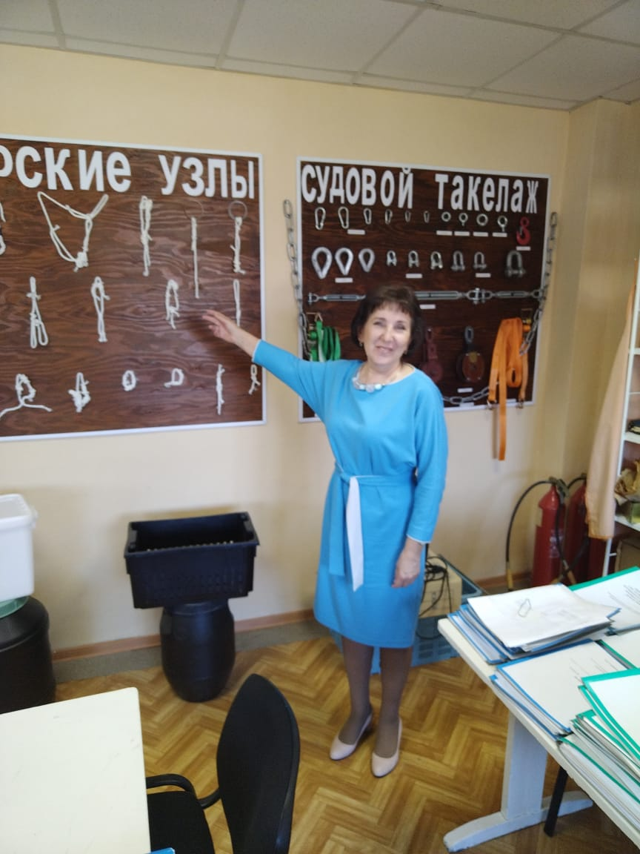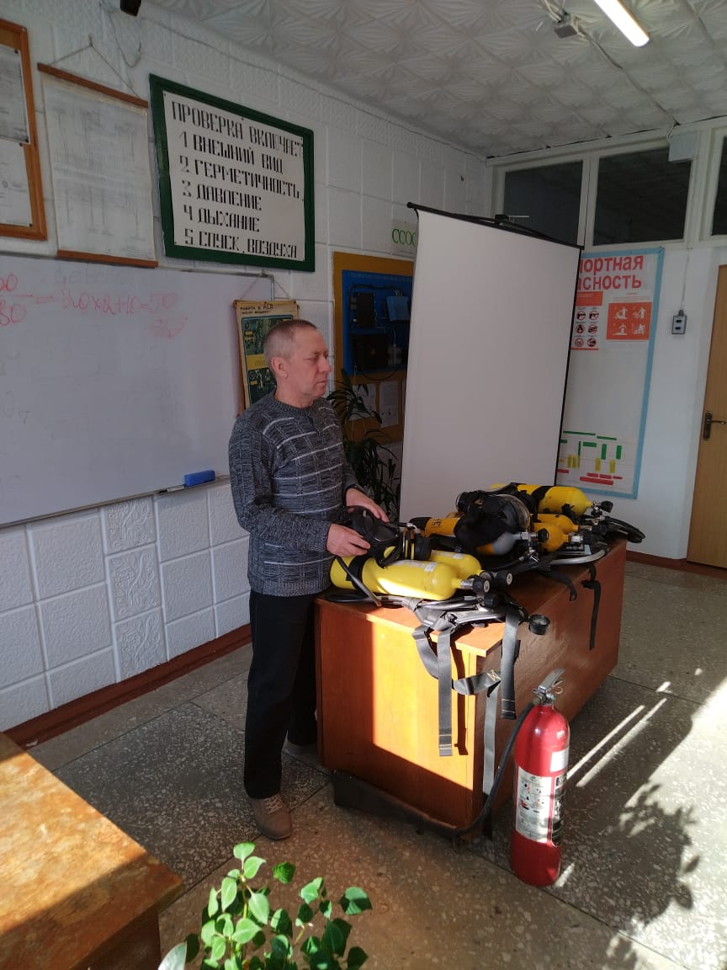
В образовательных учреждениях округа проводились конкурсы детского рисунка:
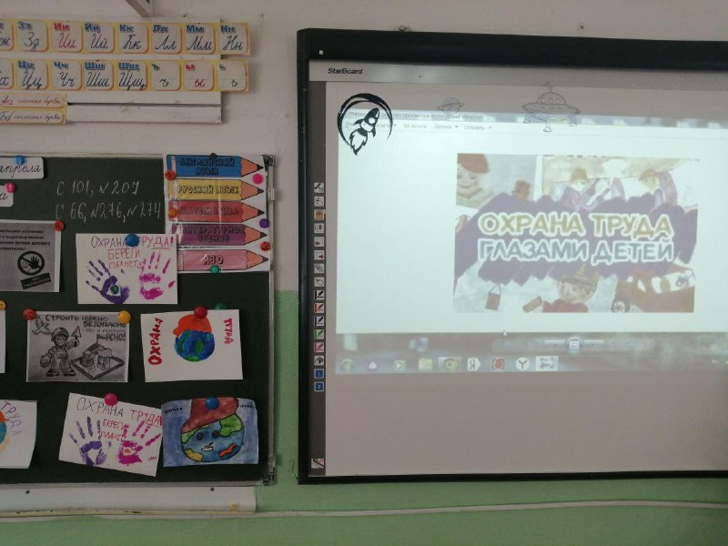

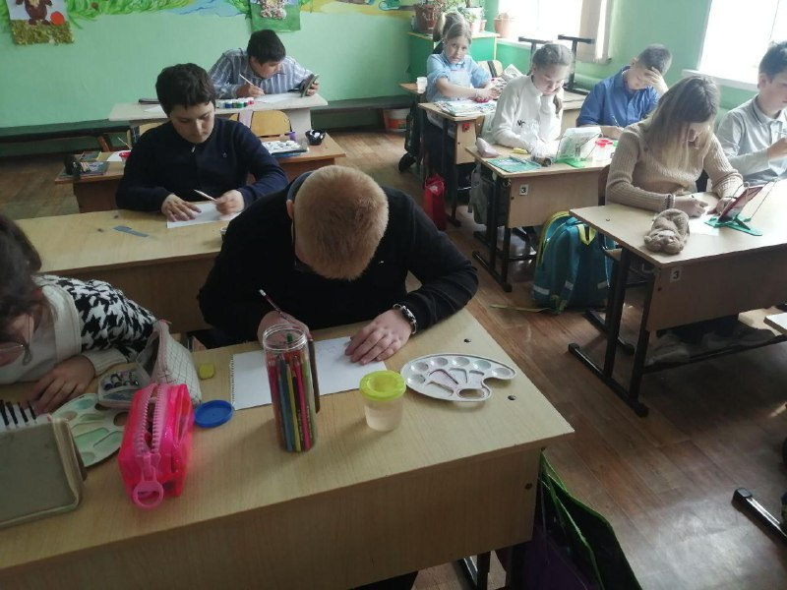


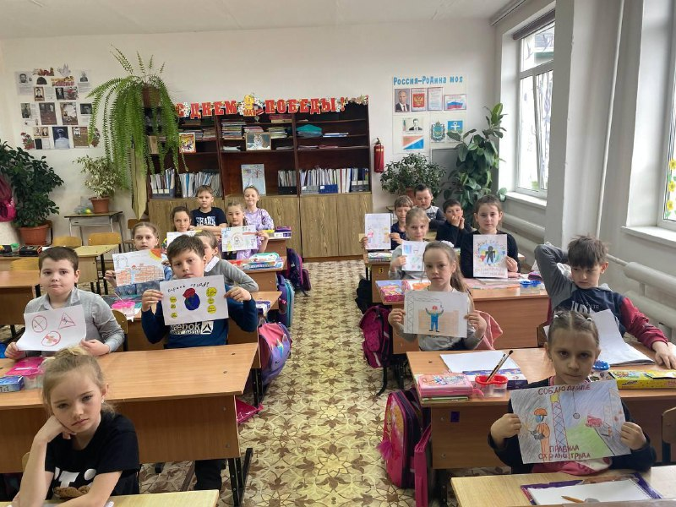
Тематические мероприятия, экскурсии, ролевые игры, беседы и классные часы и собрания: 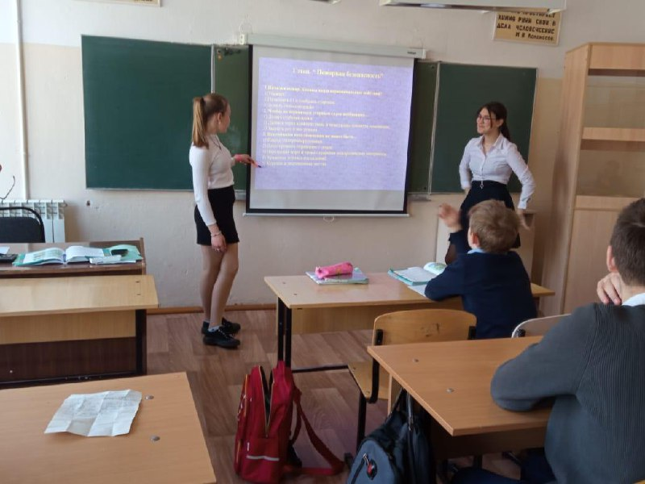
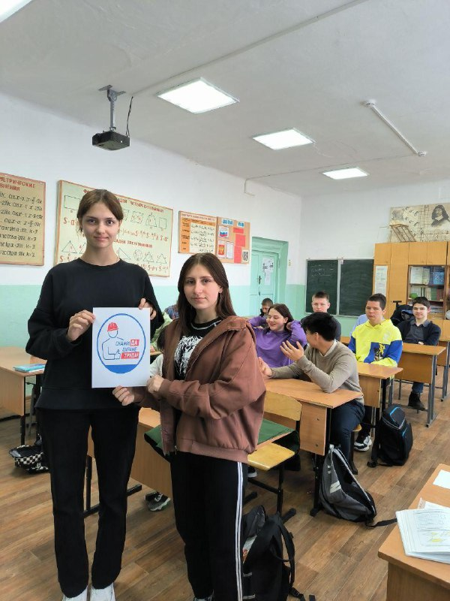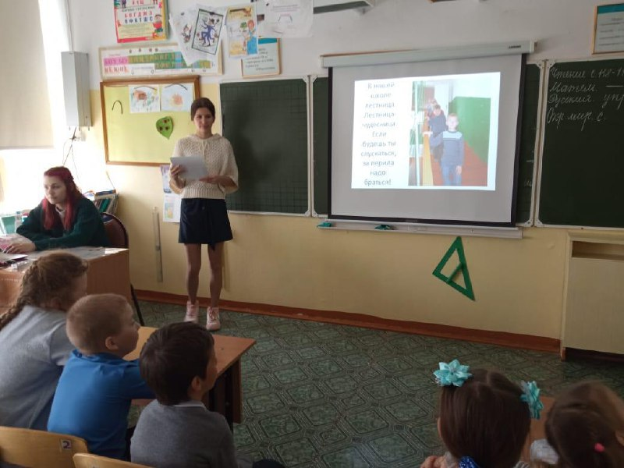
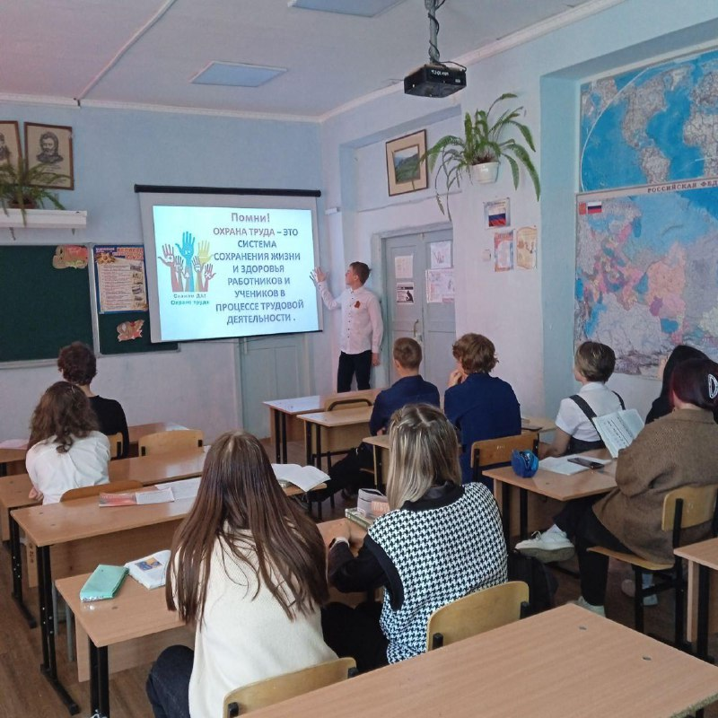

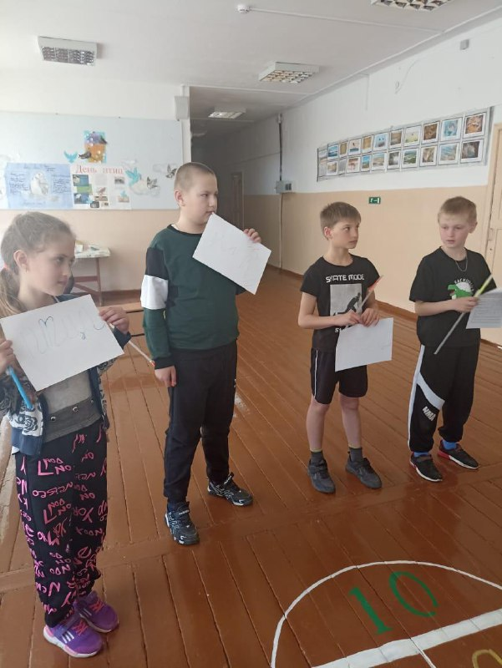

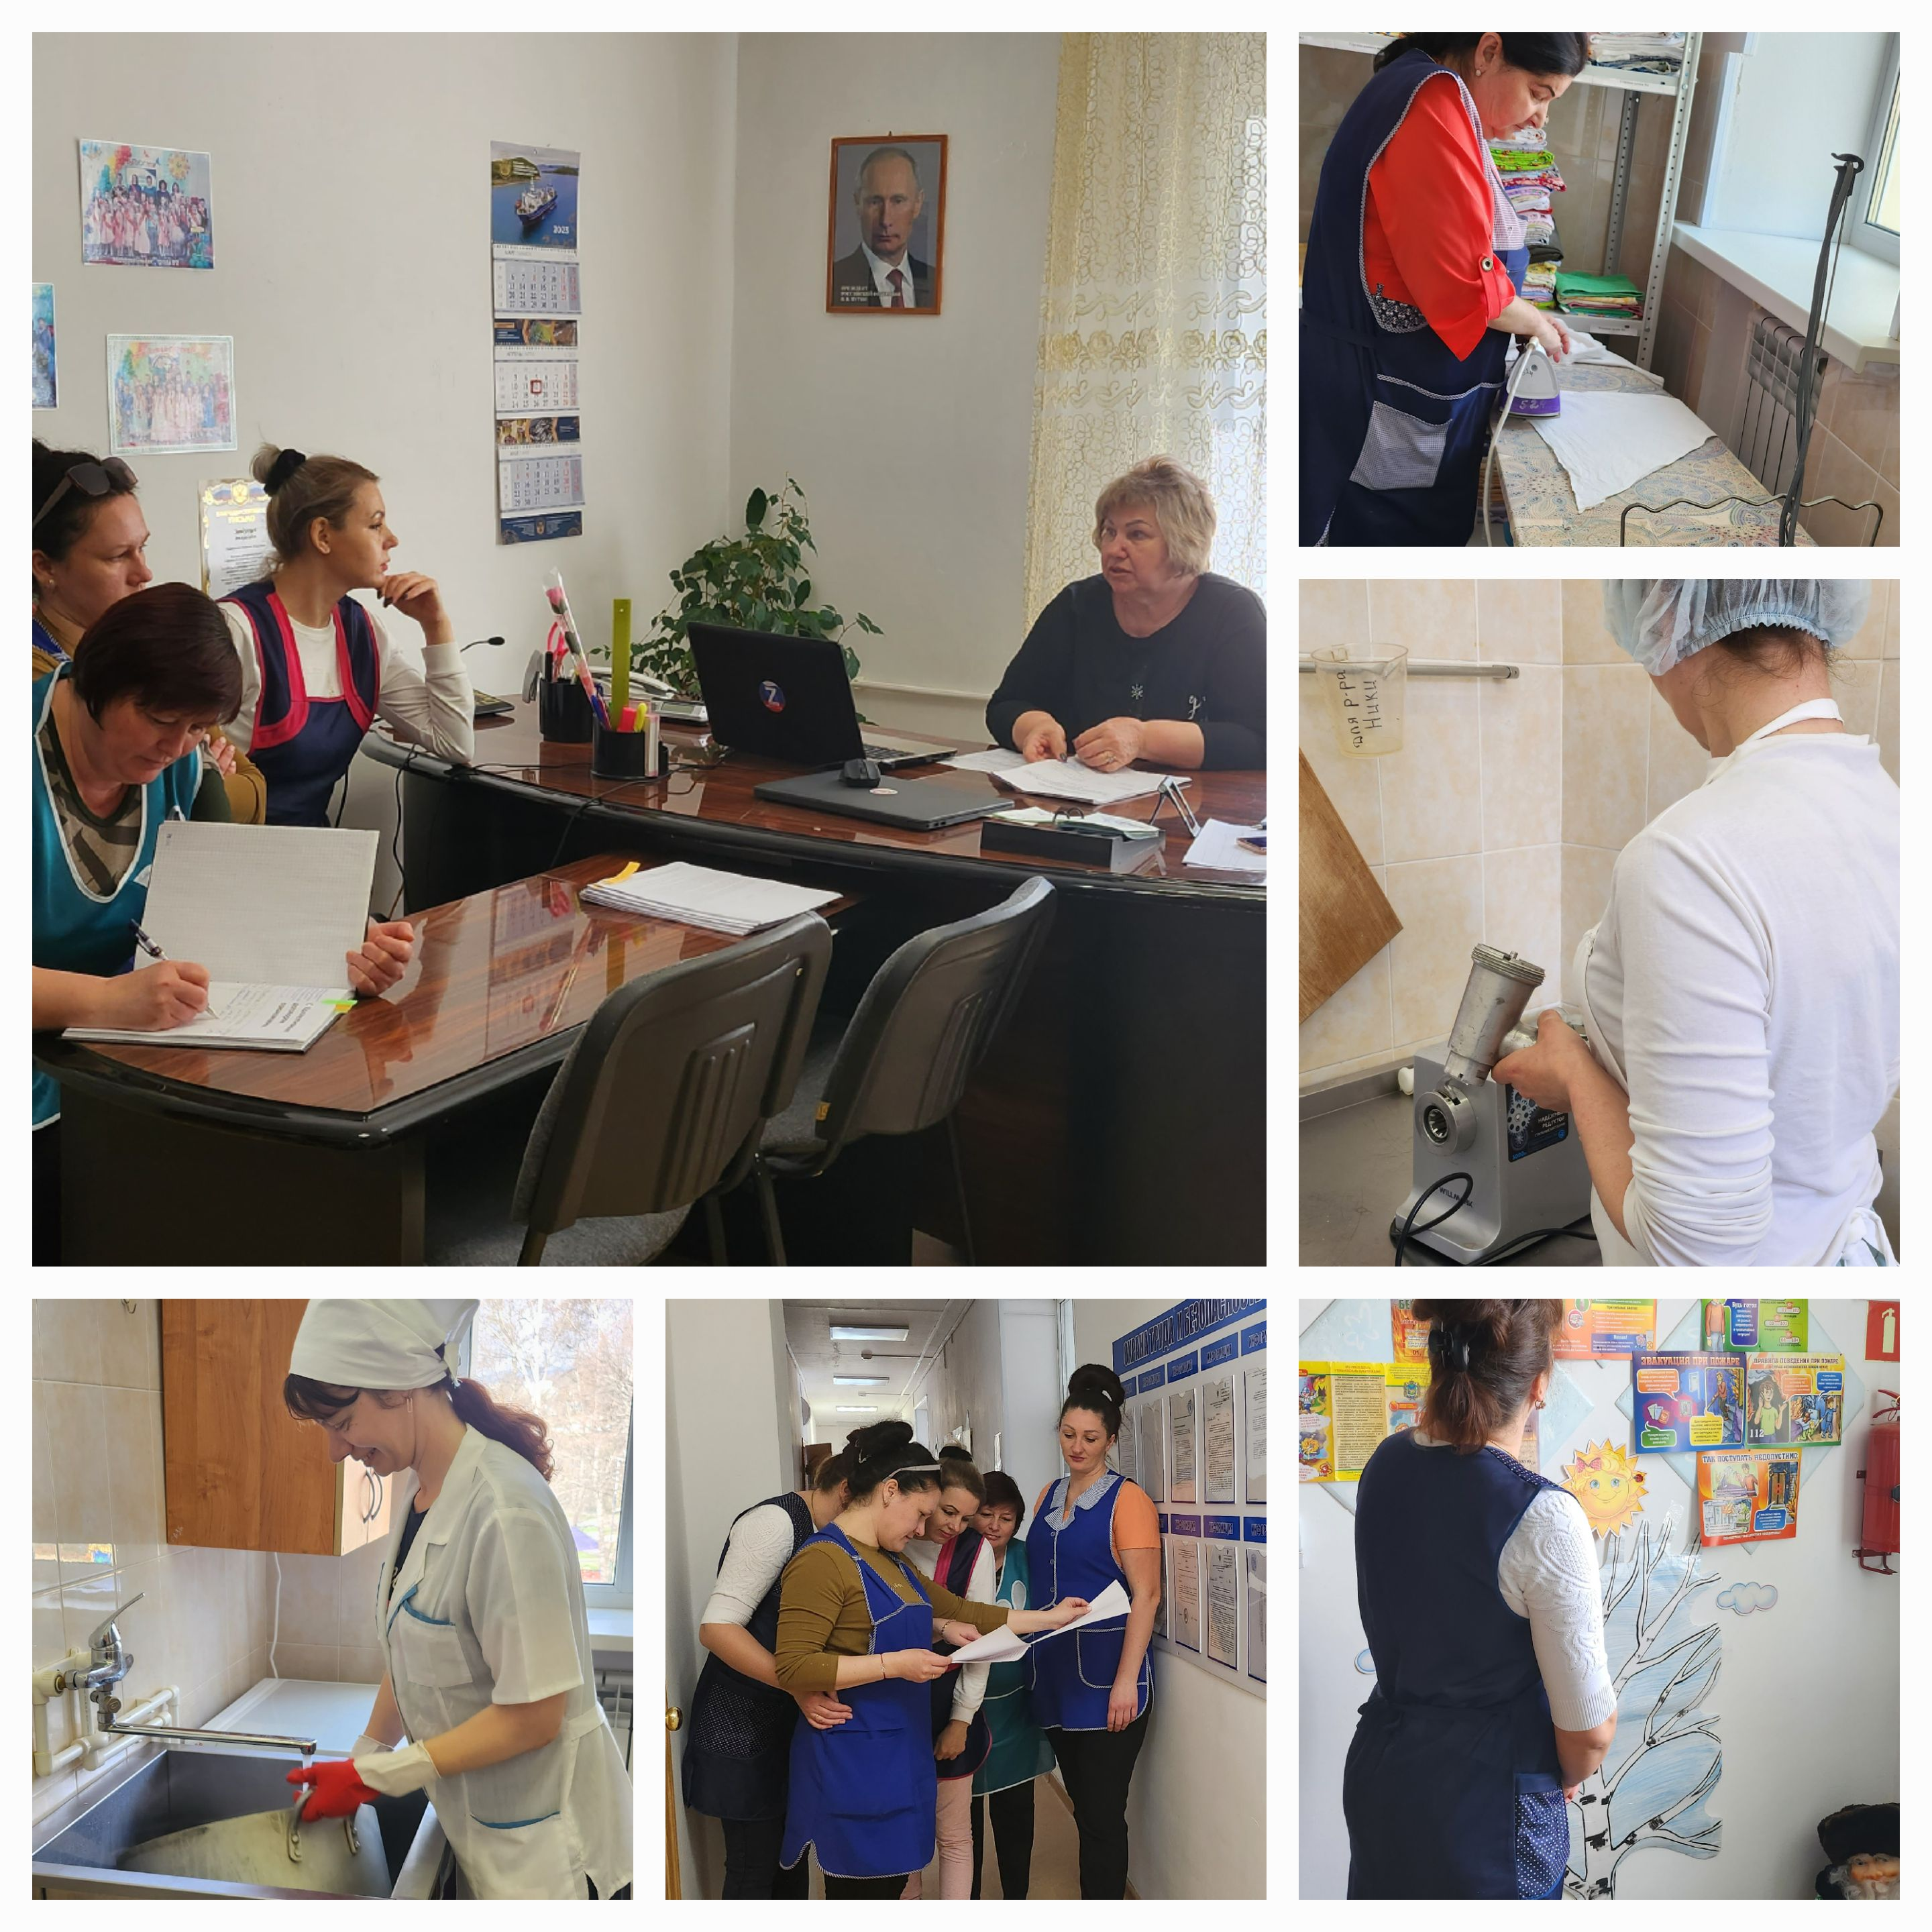

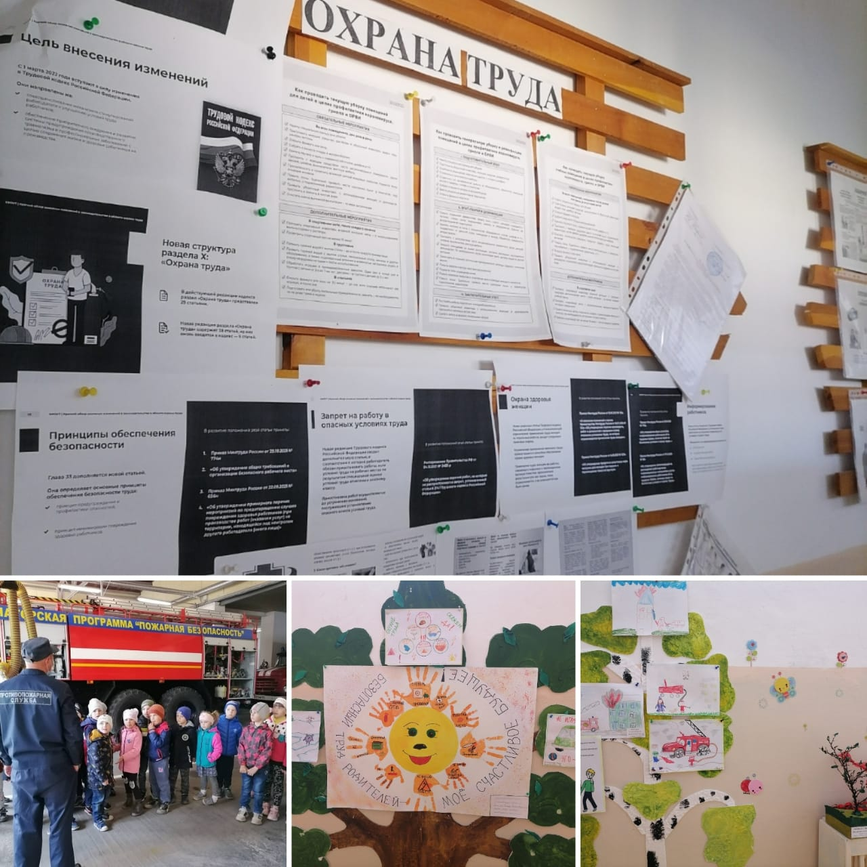

Экскурсии в пожарное депо: 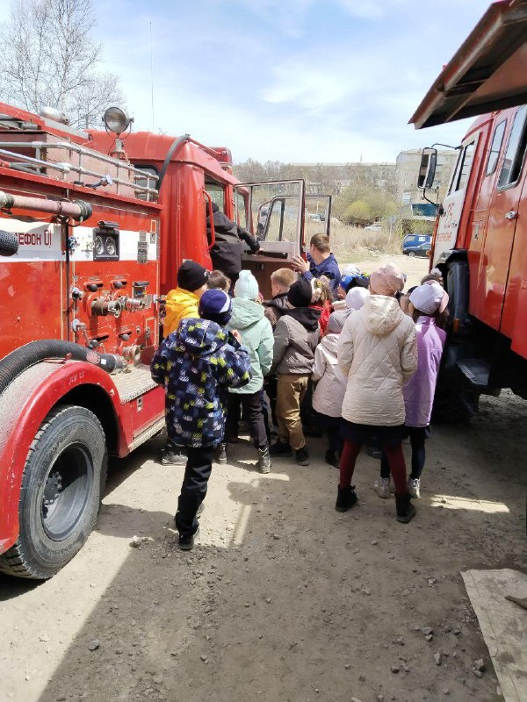
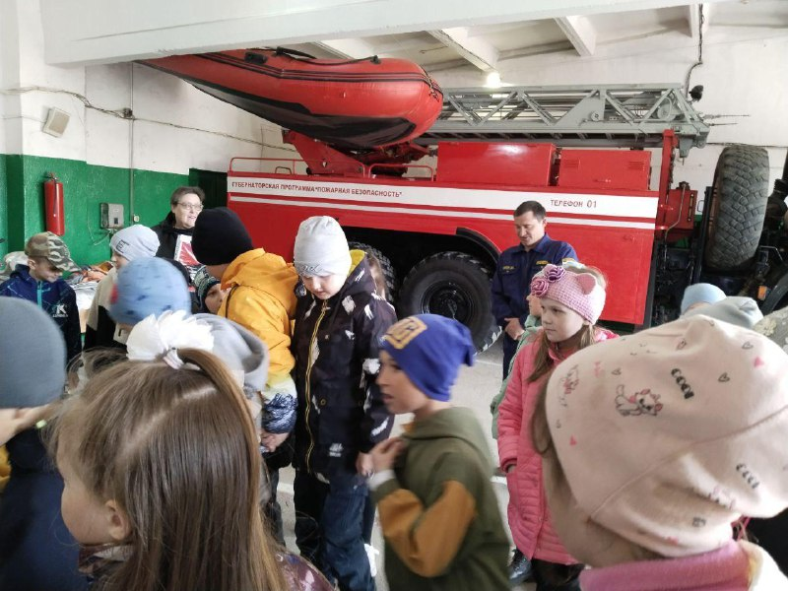
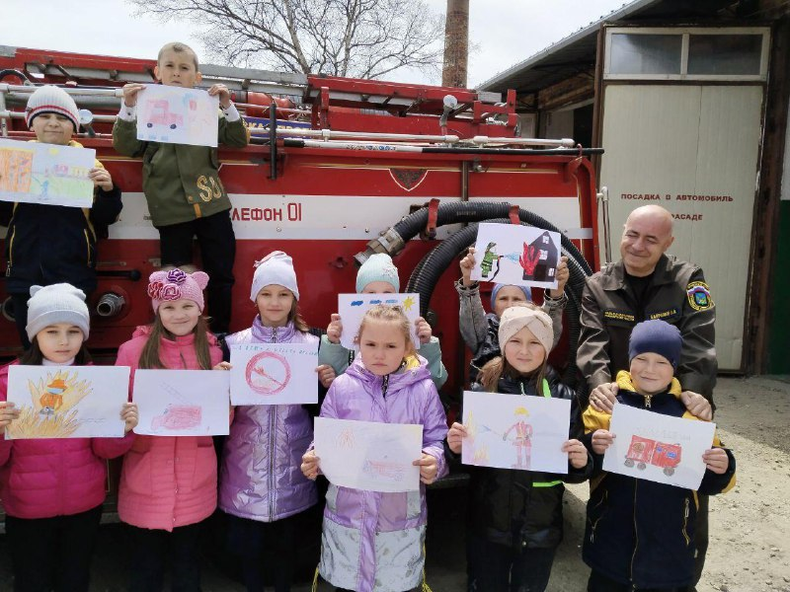

Заседание Координационного совета предпринимателей:

Тема:

- Всемирный день охраны труда;

- Новое в законодательстве по охране труда

для малого бизнеса;

ПРОТОКОЛ
ПО РЕЗУЛЬТАТАМ ПРОВЕДЕНИЯ «Месячника по ОХРАНЕ ТРУДА» в
ПАО «Преображенская база тралового флота»
1.Подготовлен 2.05.2023г и утвержден руководством ПАО ПБТФ и Профкомом ПАО ПБТФ
2.Издан приказ о создании комиссии ( №110 от 22.03. 2022), по проведению месячника по охране труда-2023.
3 Вывешены плакаты с информацией о проведении с 27.03.2023г по 30.04.2023г. месячника по охране труда.
Проведено заседание комиссии по охране труда с повесткой о проведении Месячника по охране труда. Комиссия по охране труда подготовила информационную листовку о проведении месячника, проверила наличие стендов по охране труда в цехах и участках.
4.Проведены целевые проверки подразделений
-АТХ -20.04.2023
-МБ «Воевода» -19.04.2023
-БК «Шумный» -19.04.2023
-ТЭЦ -21.04.2023
-Цех орудий лова-27.04.2023
Составлены акты проверок, предписания о устранении замечаний
Остальные проверки проводятся согласно утвержденного графика проверок ,т.е. постоянно.
4.Проверено обеспечение работников средствами индивидуальной и коллективной защиты, их использование и хранение.
АТХ, ПСРЗ, Цех орудий лова 28.04.2023.Замечаний нет
5.Проверка состояния технологической и трудовой дисциплины, культуры производства;
Проверка показала ,что не во всех подразделениях состояние трудовой дисциплины на должном уровне.
6.Проведена проверка технического состояния зданий, сооружений
согласно приказа №128 от 24.03.2022г «О комиссии по наблюдению за состоянием и
эксплуатацией зданий и сооружений». Комиссия два раза в году до 30 апреля и до 30 ноября обследует
состояние зданий и соооружений.
Комиссия проверила в апреле -соответствие планировки, застройки, благоустройства территории и содержание производственных зданий и помещений требованиям действующих строительных и санитарных правил и норм:
-техническое состояние зданий и сооружений
-пожарную безопасность зданий и сооружений
-соблюдение электробезопасности
-правильность ведения технадзора за зданиями и сооружениями
-результаты осмотров оформлены актами

7. При проведении вводного инструктажа используется наглядная агитация.
8.Проведено обучение и практическое занятие по теме «Применение СИЗ на рабочих
местах, ответственность за из неприменение на судах ПАО ПБТФ (7.04.2023.)
9.Организованы проверки (дни контроля) санитарно-гигиенического состояния
бытовых и производственных помещений, в апреле 2023г. в обособленном
подразделении, СРЗ. (5.04-10.04.2023г)
10.Проведенна акция по благоустройству, по санитарной
очистке предприятия, экологический субботник 21.04.2023г.
11.Проведена специальная оценка труда на вновь образованных рабочих местах
-водитель микроавтобуса»Хайс» в АТХ
-фельдшер РТМК-С «Александр Косарев»
-мастер по добыче рыбы РШ «Леопард»
- мастер по санитарному содержанию обособленного подразделения
Проведена повторно, в связи с истечением срока действия СОУТ в подразделениях
-цеха орудий лова
-электоучастка
-участка по ремонту и изготовлению металлоизделий
-участка грузоподъемных сооружений
12.Проведенао обучение требованиям охраны труда, обучение по использованию СИЗ в ЧОУ ДПО ДВ-профобразование ,г. Находка,- 45 работников ПАО ПБТФ.
13.Заключен договор по оценке профессиональных рисков на рабочих местах и выполнены работы по проведению оценки профрисков:
-на рабочем месте мастера по добыче рыбы РШ «Леопард» -1 место
-на рабочих местах ККК «Преображение»- 8 мест
-на рабочих местах участка грузоподъемных сооружений-4 места
-на рабочих местах общежития «Заводская-4»-9 мест
-на рабочих местах контролеров подразделения транспортной безопасности- 5 мест
-на рабочих местах ДЮСШ- 5 мест
На рабочем месте диспетчера – 2 места
-на рабочем месте боцмана-такелажника -1 место
-на рабочем месте старшины МНП ( морской несамоходный плашкоут)-1 место
-на рабочем месте уборщика служебных помещений- 1 место
14.Внесены изменения,дополнения в Положение о системе управления охраной труда ПАО ПБТФ.
17. Проведено 2 мая 2023 г заседание комиссии по охране труда на тему «Состояние дел по охране труда и подведение итогов проведения месячника по охране труда-2023 г»
Руководитель службы охраны труда Шитый Ю.А.
3.05.2023 г.

Делегация специалистов по охране труда на Региональной конференции в Администрации Приморского края:

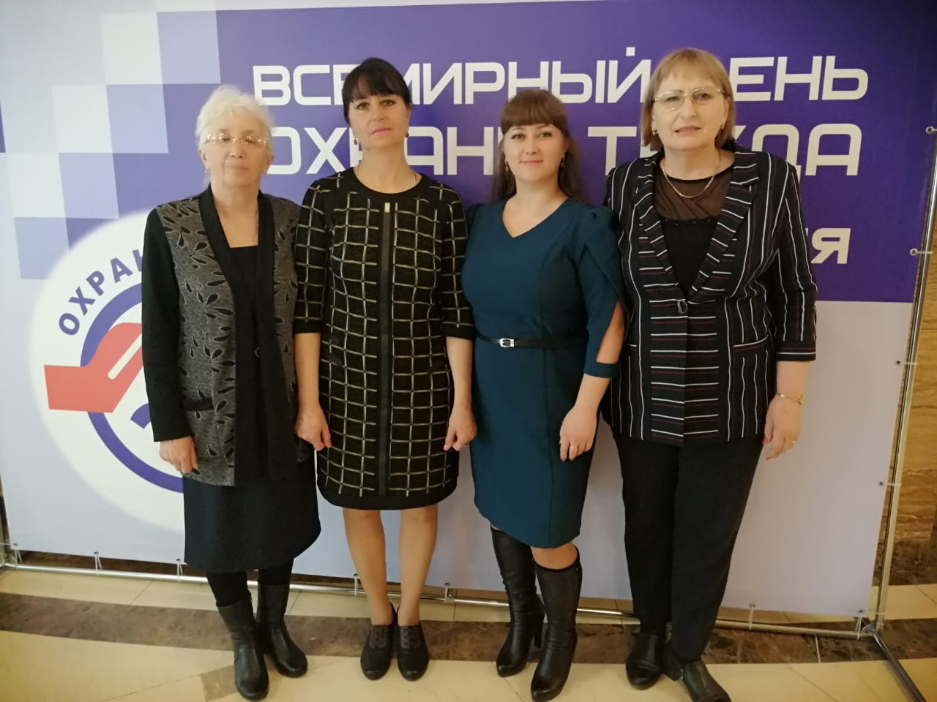Проведение мероприятий Всемирного дня охраны труда является одним из элементов системы управления охраной труда в организации, направленной на профилактическую работу по обеспечению безопасных условий и охраны труда.

